Module 151
–
Liste de courses
  - Rapport de projet
  - Lucas Menoud
  - Version 1.0
  - 03.03.2023

Table des matières
Table des matières 2
1 Analyse 3
1.1 Introduction 3
1.2 Maquette 3
1.3 Use case 4
1.4 Diagramme d’activité 5
1.5 Diagramme de séquence système 6
1.6 Schéma Entité-relation 6
1.7 Planning 6
2 Conception 7
2.1 Diagrammes de classes 7
2.1.1 Client 7
2.1.2 Serveur 7
2.2 Diagramme de séquence interactions 7
2.3 Base de données 7
3 Réalisation 8

Analyse

Introduction
Mon projet est « Liste de courses pour tous ». Il s’agit d’un site Web permettant de mettre en place des listes de courses pour des utilisateurs de manière rapide. L’objectif est de permettre aux utilisateurs de créer des listes de courses et d’y ajouter des produits à leurs listes. Afin de leur simplifier la vie, il sera possible de sélectionner des produits qu’ils ont déjà entré afin d’éviter de devoir écrire leur nom à chaque fois.
Le site est assez simple. Lors de l’accès, il est uniquement possible de s’inscrire ou se connecter. Une fois connecté, ils pourront accéder à leurs listes et les modifier comme ils le souhaitent.

Maquette
Voici la maquette du projet. Elle présente la page d’accueil qui contiendra une simple description des fonctionnalités offertes par le site Web. Un bouton permet d’accéder à une page de connexion permettant de se connecter ou de s’inscrire.
Une fois connecté, une nouvelle page s’ouvre et permet à l’utilisateur d’afficher ses différentes listes de courses à l’aide d’une combo box. Les listes affichent les produits ajoutés et la quantité correspondante. Des boutons sont présents et permettent de supprimer un produit de la liste, de vider la liste ou d’ajouter un produit à la liste. Afin d’ajouter un produit, il est nécessaire de le sélectionner dans la combo box ou d’écrire son nom s’il n’est pas présent dans la liste, d’indiquer la quantité souhaitée, puis de cliquer sur le bouton.
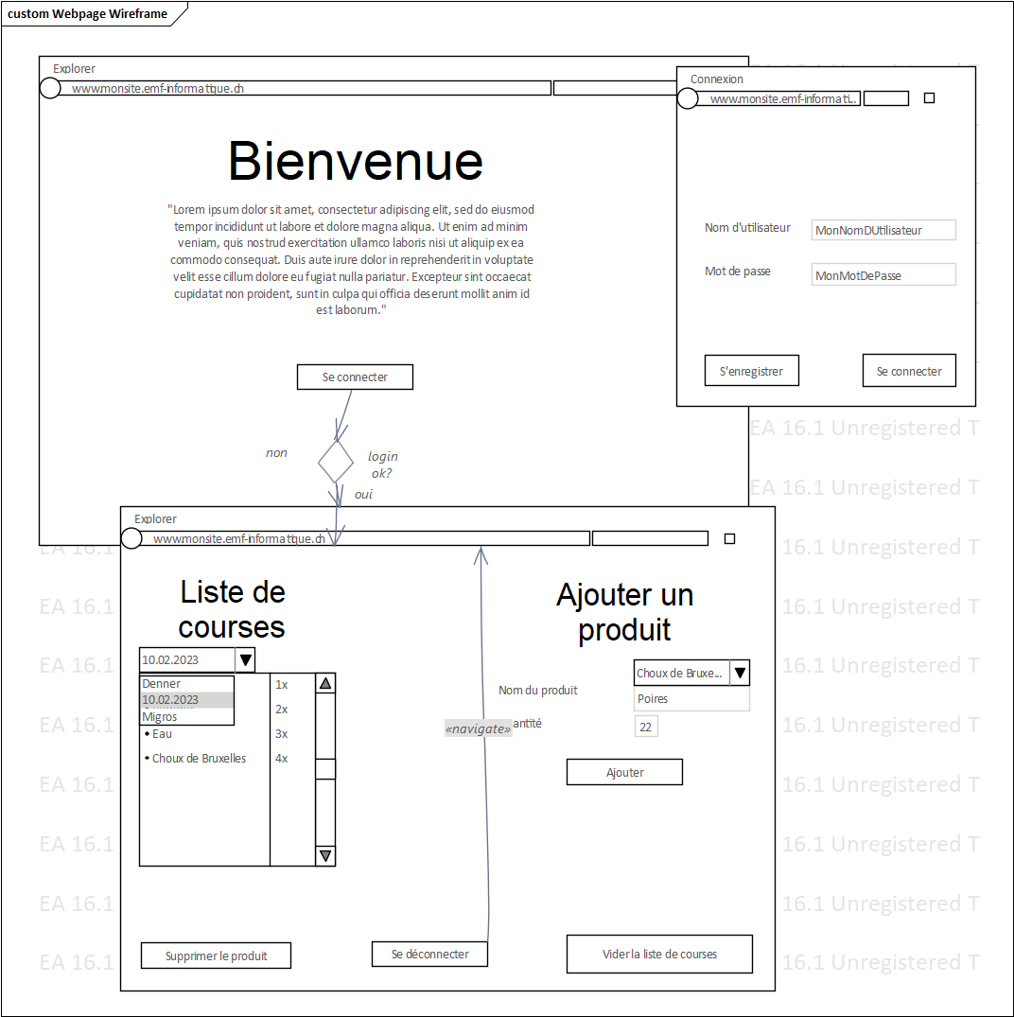

Use case
Voici le use case du projet. Il indiquer les différentes actions possibles par l’utilisateur. Comme on peut le voir ci-dessous, le visiteur (utilisateur non-connecté) ne peut que se connecter ou s’enregistrer. Il serait en effet étrange qu’il puisse accéder aux listes de courses d’autres personnes. Lors d’une connexion, le serveur va valider le login à l’aide de la base de données puis créer une session. Une fois la session déclenchée, il devient utilisateur.
Une fois connecté, il peut afficher ses listes, les modifier ou se déconnecter. Lors de la déconnexion, la session est fermée puis il redevient visiteur.
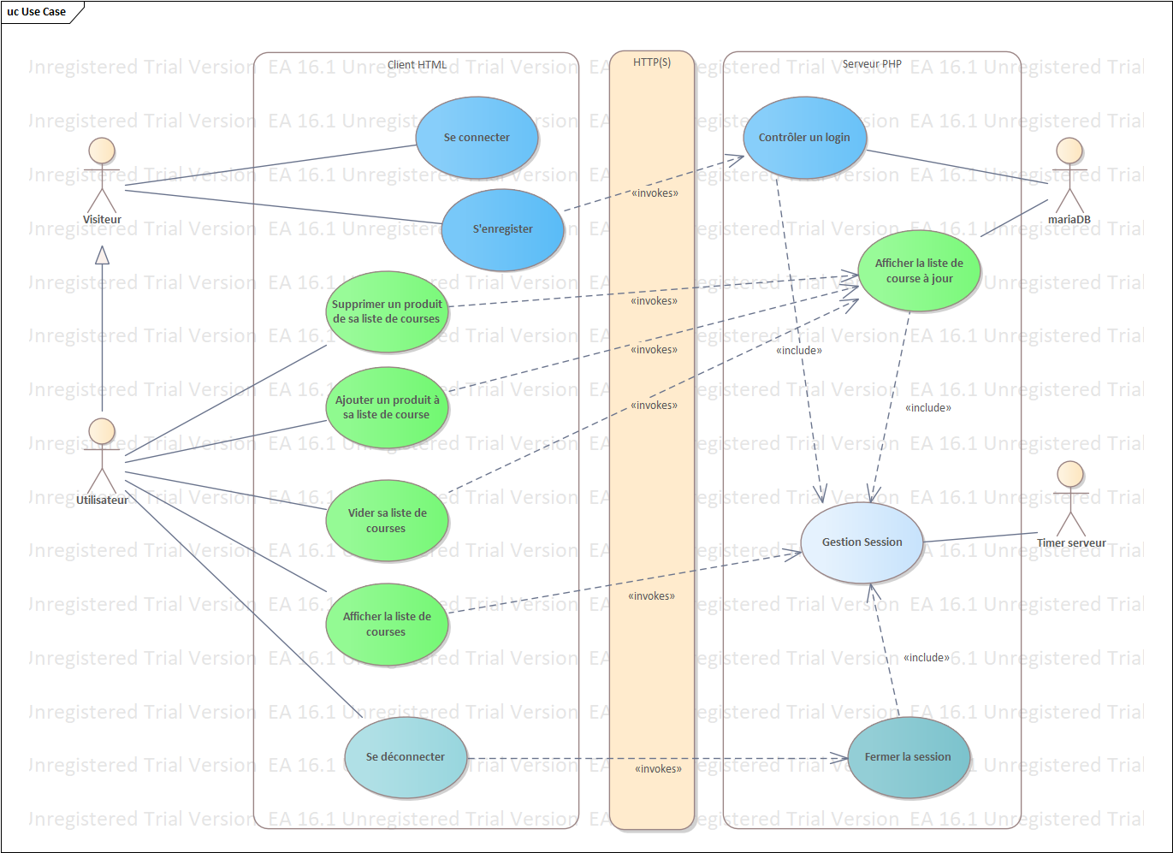

Diagramme d’activité
Voici le diagramme d’activité. Il montre comment l’ajout d’un produit se déroule. Comme on peut le voir, une vérification est tout d’abord effectuée afin d’éviter d’ajouter un produit déjà présent. Cependant, si la quantité est différente, il sera considéré comme un nouveau produit temporairement mais ne modifiera que la quantité présente dans la liste. Une fois la requête envoyée au serveur, il va faire les modifications nécessaires dans la base de données puis enverra la nouvelle liste de courses mise à jour.
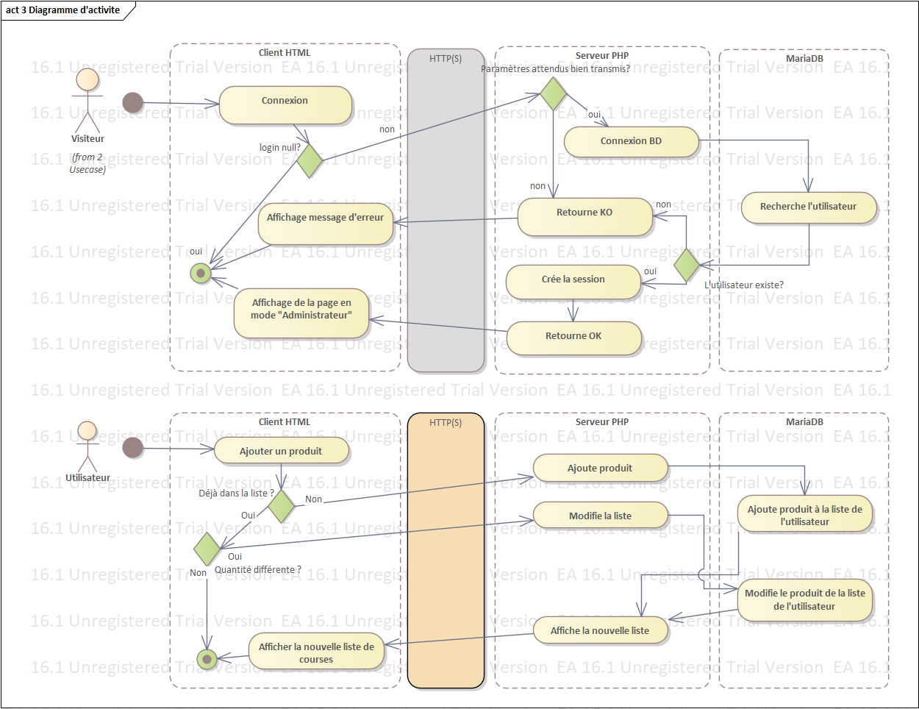

Schéma Entité-relation
Voici le schéma entité-relation. Il montre qu’un utilisateur peut posséder plusieurs listes de courses qui contiennent elle aussi plusieurs produits. Cependant, ces produits peuvent se trouver dans plusieurs listes de courses.
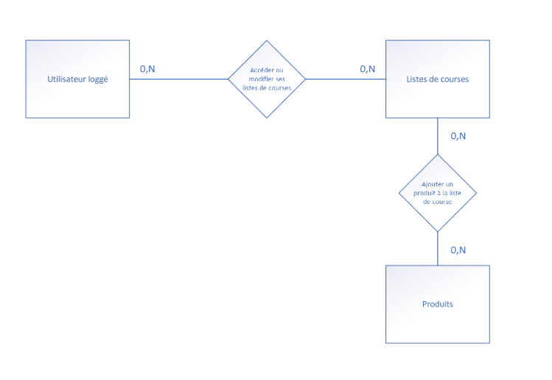

Planning
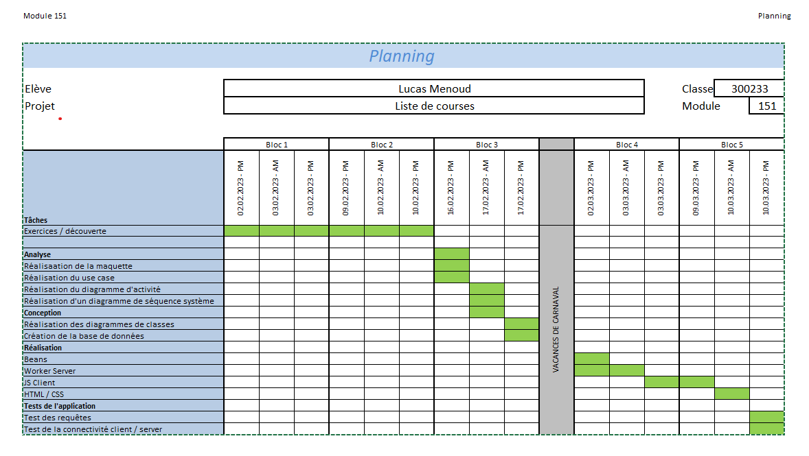

Conception

Diagrammes de classes

Client
Voici le diagramme de classes client. On peut y voir les différentes classes présentes. On voit ainsi que le client est assez simple. Il se contente de modifier la vue en fonction de la connexion ou non puis de modifier la liste de courses lorsque cela est nécessaire.
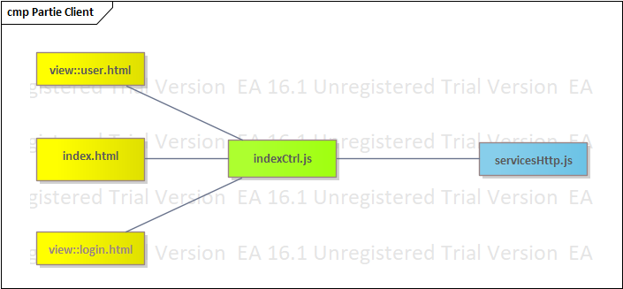

Serveur
Le diagramme de classes serveur est un peu plus complexe. En effet, il reçoit dans son server.php les requêtes du client puis les traites. Elles sont ainsi transmises au Ctrl qui va faire appel à des Worker précis qui interagiront avec la base de données afin qu’elle soit mise à jour. Les Beans correspondent simplement aux différents éléments présents dans la base de données.
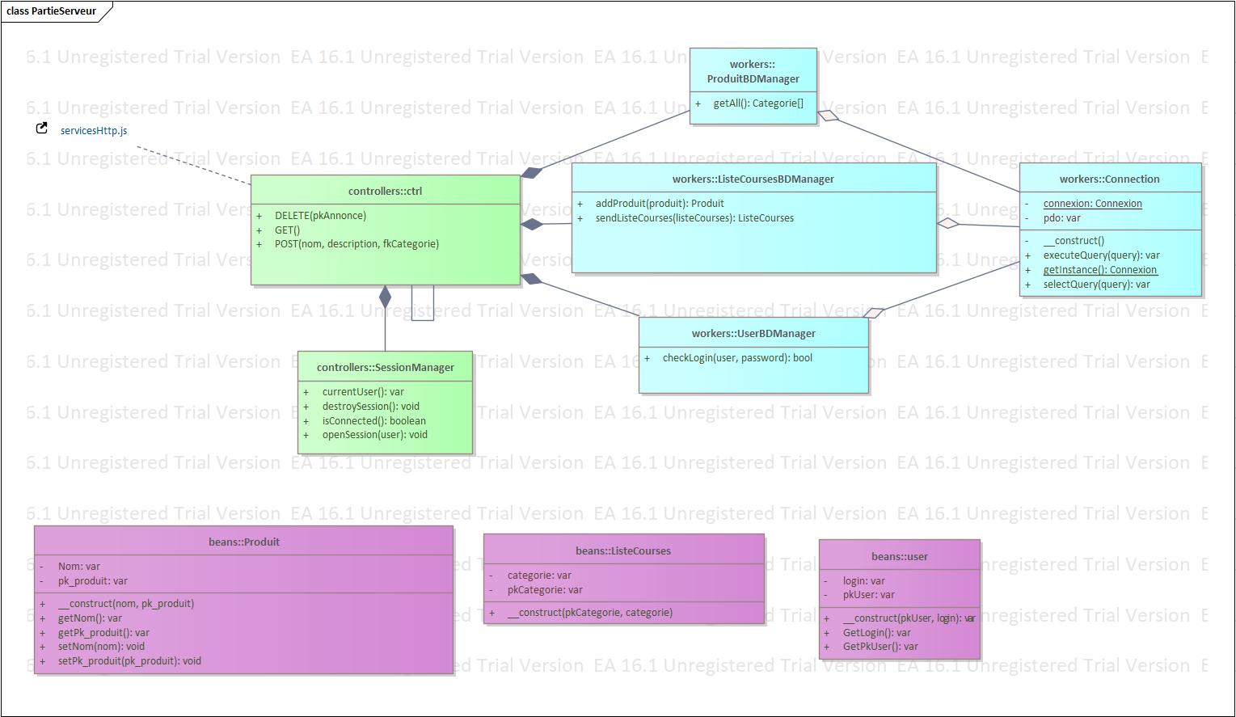

Base de données
Voici la base de données du projet. Comme on peut le voir ci-dessous, un utilisateur possède une ou plusieurs listes de courses qui contiennent un ou plusieurs produits. Cependant, un produit peut se trouver dans plusieurs listes de courses.
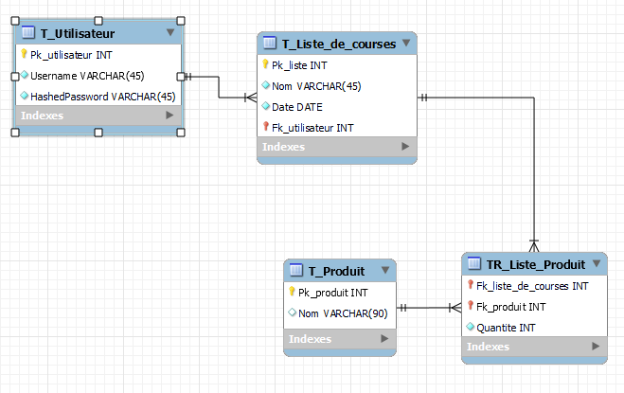

Diagramme de séquence système
Le diagramme de séquence système montre un peu plus en détail l’ajout d’un produit. On voit que les vérifications se font du côté client afin d’éviter de surcharger le serveur. Si la modification a lieu d’être, elle est transmise au serveur qui va modifier la base de données afin qu’elle corresponde aux modifications souhaitées. La nouvelle liste de courses est alors renvoyée afin d’éviter tout problème et est retourné au client. Elle est ensuite affichée.
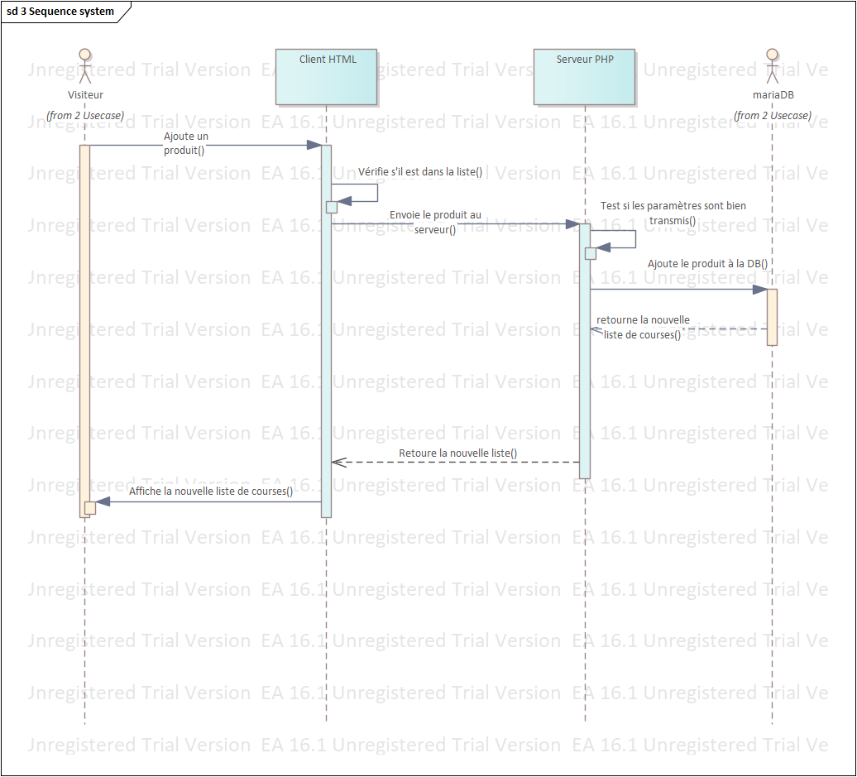

Réalisation

